Mon prénom :

Je comprends et j’applique les consignes ordinaires de la classe

Relier n°1

0 Relie.jpgRelie les animaux à leurs petits.

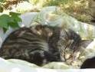 

 

 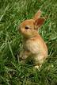

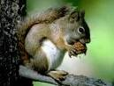 

 

 

 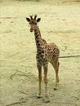

Mon prénom :

Je comprends et j’applique les consignes ordinaires de la classe

Relier n°2

0 Relie.jpgRelie les animaux à leurs petits.

|  |  |  |  |  |
| --- | --- | --- | --- | --- |
|  |  |  |  |  |
|  |  |  |  |  |
|  |  |  |  |  |

Mon prénom :

Je comprends et j’applique les consignes ordinaires de la classe

Relier n°7

0 Relie.jpgRelie avec ta règle les cœurs des amis.

 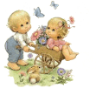

 

 

 

 

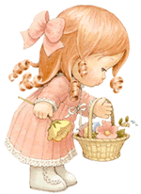 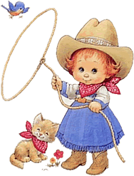

Mon prénom :

Je comprends et j’applique les consignes ordinaires de la classe

Relier n°8

0 Relie.jpgRelie avec ta règle les animaux à ce qu’ils mangent.

|  |  |  |  |  |
| --- | --- | --- | --- | --- |
| GRENOUIL | ECUREUIL | lapin1 | coccinelle2 | souris5 |
|  |  |  |  |  |
| SALADE | MOUCHE | NOISETTE | fromage | FLEUR |

Mon prénom :

Je comprends et j’applique les consignes ordinaires de la classe

Relier n°9

0 Relie.jpgRelie les points pour faire le dessin.

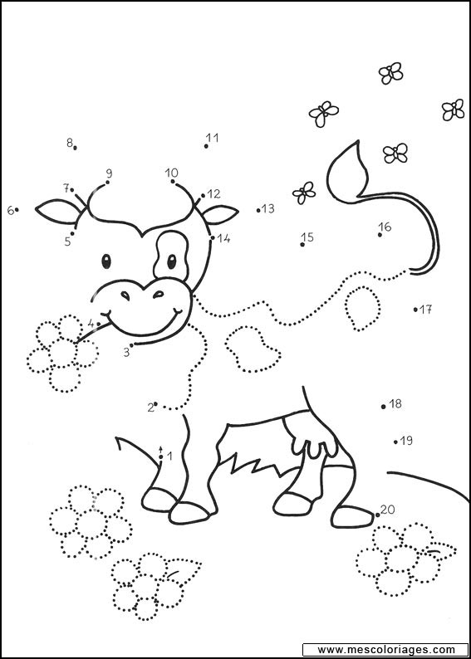

Mon prénom :

Je comprends et j’applique les consignes ordinaires de la classe

Relier n°10

0 Relie.jpgRelie les pompiers à la maison en feu.

